电子材料库使用手册

网上申报时共享获取电子材料
登录山东政务服务网青岛市，在办事服务中找到需要申报的业务，点击“申报”按钮，进入申报流程。
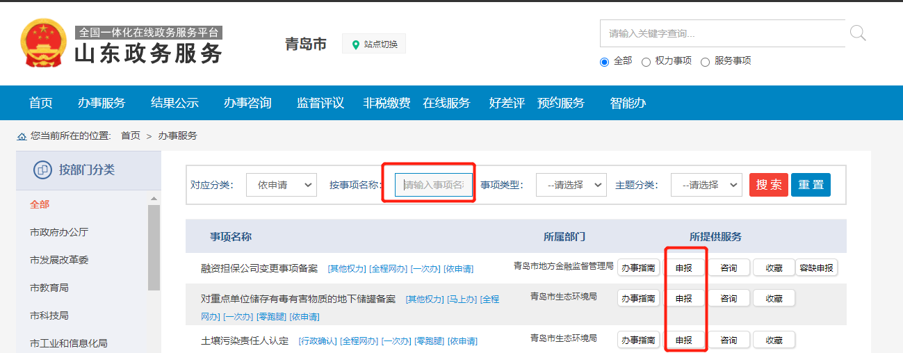
完成申报信息填写后，进入申报材料提交页面，在申报材料提交方式中，找到电子材料库，如下图：
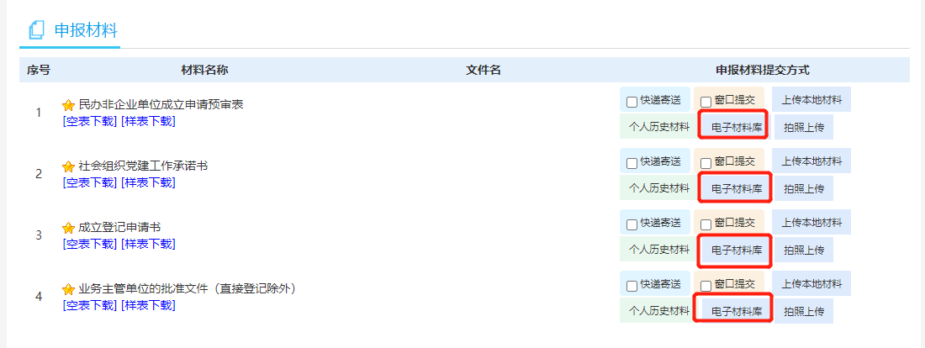
在“关联的电子材料（证照）”中选择需要获取的电子材料，或在“所有电子材料”中按名称查找需要获取的电子材料，如下图：
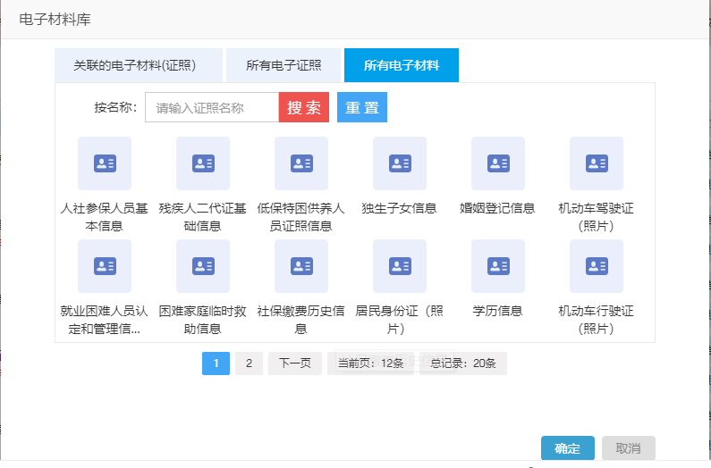
选择需获取的电子材料后，点击“确定”，系统将根据当前登录账户的实名信息获取并上传已有电子材料，可下载预览。

窗口办件时共享获取电子材料
窗口办件过程中，向窗口工作人员出示电子身份证、电子营业执照二维码即可获取上传已有电子材料。
窗口工作人员在综合受理系统“上传材料”页面，点击“电子材料库”，如下图。
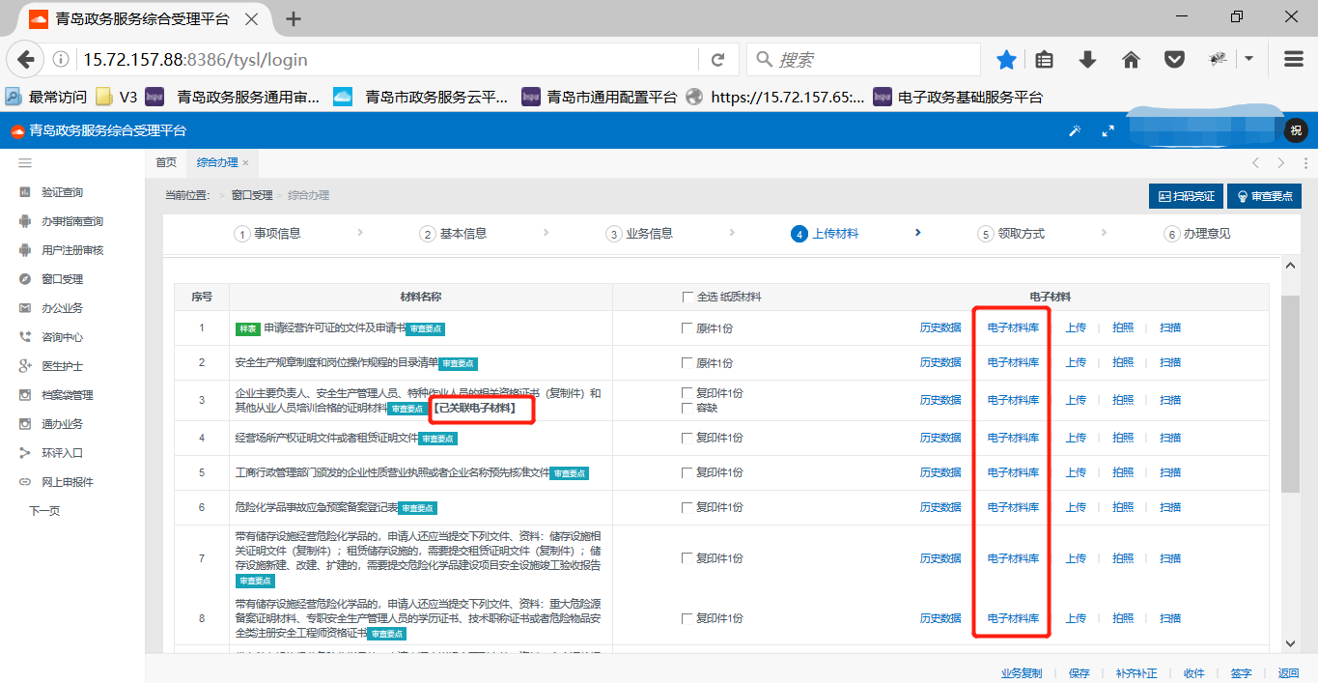
选择需要获取的电子材料，点击“确定”。
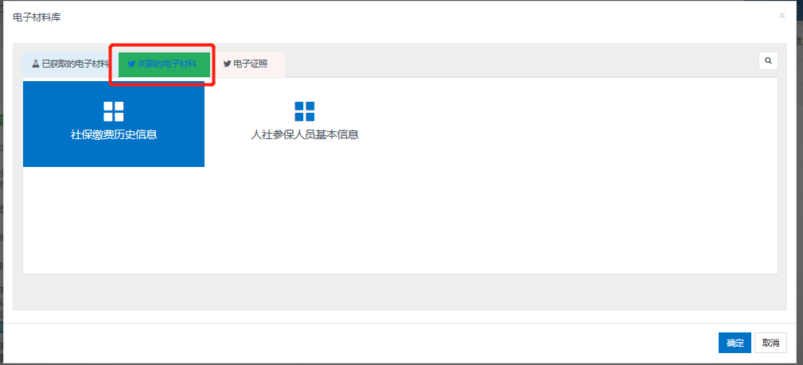
扫描申请人电子身份证、电子营业执照二维码，获取并上传已有电子材料，可下载预览。
